Standardformulär för sammanlänkade researrangemang
Använd texten i de blå rutorna till er webbplats. Fyll i det som saknas enligt instruktionen på vår webbplats. Ruta 1 ska alltid synas tydligt för konsumenten,
ruta 2 ska man länka till från ruta 1. Se exempel.

Exempel ruta 1
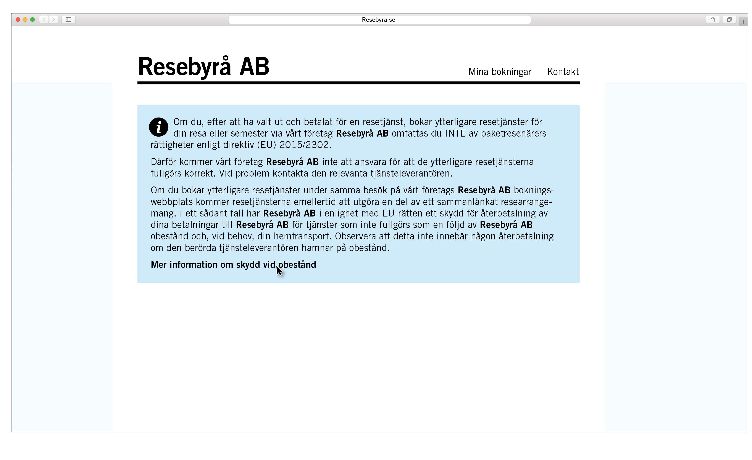
Exempel ruta 2
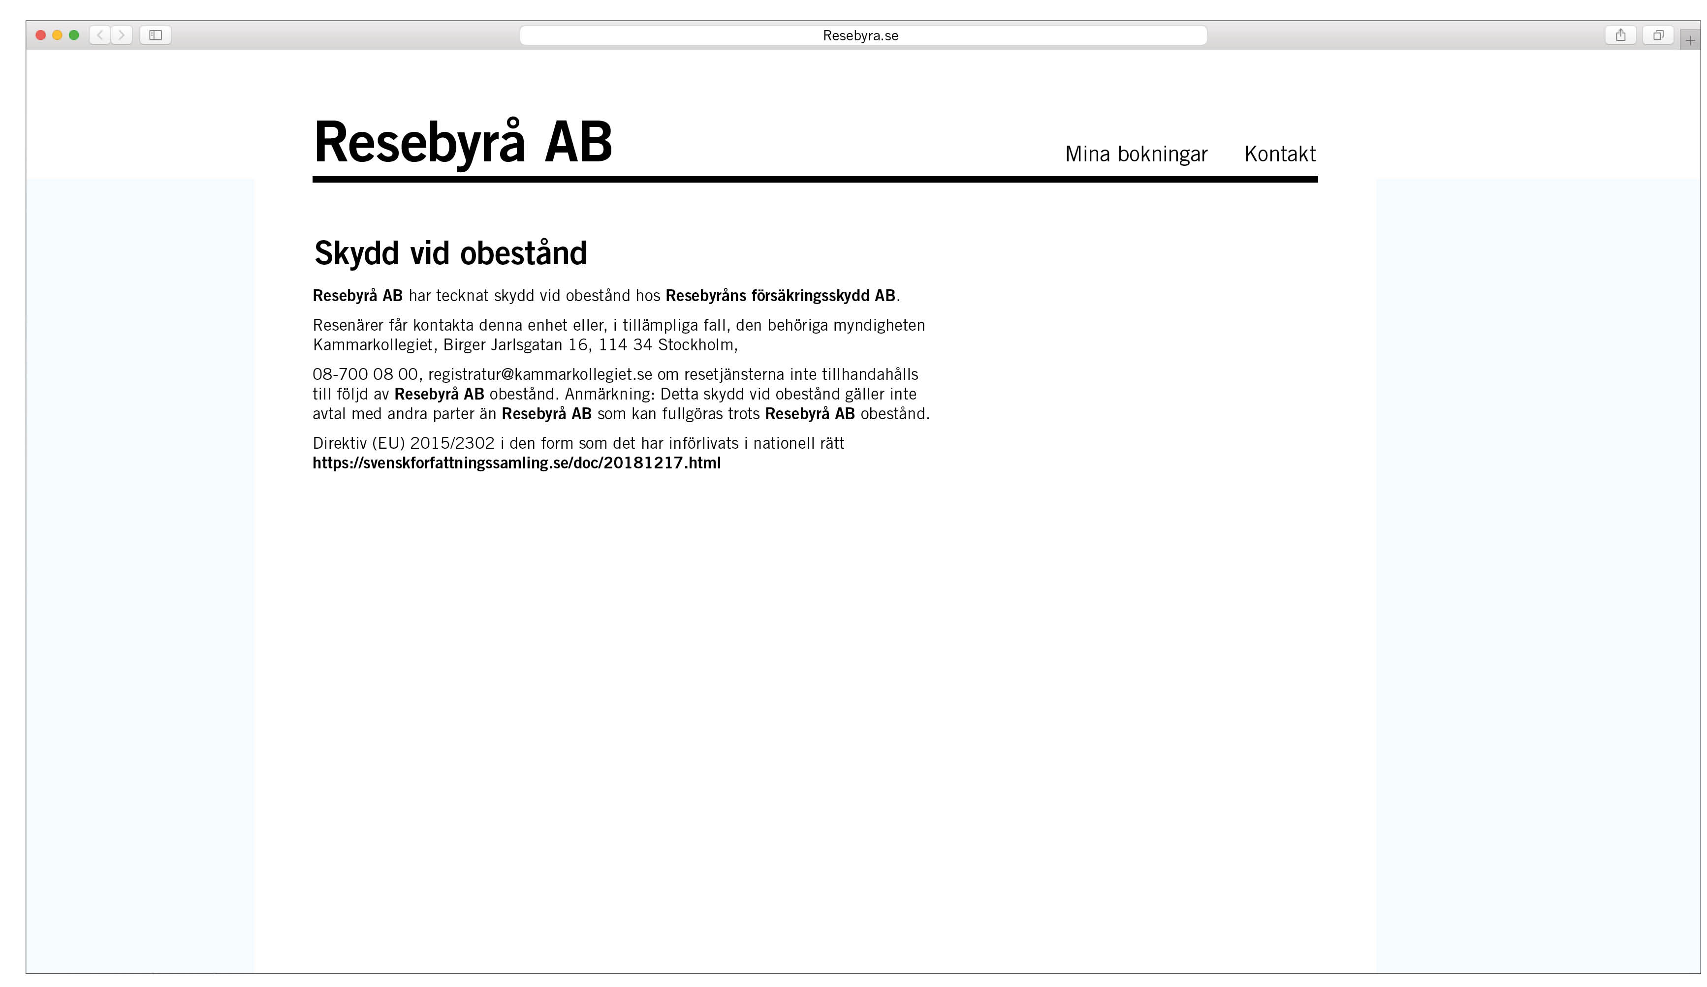

Text till ruta 1

Om du bokar ytterligare resetjänster för din resa eller semester via denna länk/dessa länkar omfattas du INTE av de rättigheter som är tillämpliga på paketresor enligt direktiv (EU) 2015/2302.

Därför kommer vårt företag "XY" inte att ansvara för att dessa ytterligare resetjänster fullgörs korrekt. Vid problem kontakta den relevanta tjänsteleverantören.

Om du bokar ytterligare resetjänster via denna länk/dessa länkar senast 24 timmar efter mottagandet av bekräftelsen av din bokning från vårt företag "XY" kommer de resetjänsterna emellertid att utgöra en del av ett sammanlänkat researrangemang. I ett sådant fall har "XY", i enlighet med EU-rätten, ett skydd för återbetalning av dina betalningar till "XY" för tjänster som inte fullgörs som en följd av "XY:s" obestånd. Observera att detta inte innebär någon återbetalning om den berörda tjänsteleverantören hamnar på obestånd.

Mer information om skydd vid obestånd.

Text till ruta 2

"XY" har tecknat skydd vid obestånd hos "YZ (den enhet som ansvarar för skyddet vid obestånd, t.ex. en garantifond eller ett försäkringsbolag)".

Resenärer får kontakta denna enhet eller, i tillämpliga fall, den behöriga myndigheten Kammarkollegiet, Birger Jarlsgatan 16, 114 34 Stockholm, 08-700 08 00, registratur@kammarkollegiet.se om resetjänsterna inte tillhandahålls till följd av "XY:s" obestånd.

Anmärkning: Detta skydd vid obestånd gäller inte avtal med andra parter än "XY" som kan fullgöras trots "XY:s" obestånd.

Direktiv (EU) 2015/2302 i den form som det har införlivats i relevant nationell lagstiftning https://svenskforfattningssamling.se/doc/20181217.html

